Администрация сельского поселения Мурапталовский сельсовет муниципального района Куюргазинский район Республики Башкортостан

Почтовый адрес: 453365, Республика Башкортостан, Куюргазинский район, с.Новомурапталово, ул.Парковая д.1Б
Телефон: (34757) 63-1-23
Адрес электронной почты: 28.Kingaleev.AI@bashkortostan.ru

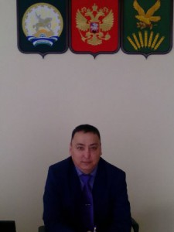-
-
Кинжалеев Аскар Исатович – глава сельского поселения Мурапталовский сельсовет муниципального района Куюргазинский район Республики Башкортостан, 30.06.1979 г.р., образование высшее юридическое, работает с 28 сентября 2015 года.
Тел. (34757) 63123 , часы приема граждан: вторник с 9.00 до 13.00.
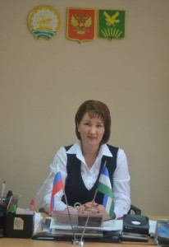
-
-
Нафикова Рагида Караматовна –управляющий делами Администрации сельского поселения, 19.02.1972 г.р., образование высшее , в 2017 году окончила Башкирскую академию государственной службы и управления при Главе Республики Башкортостан, работает с 2003 года, присвоен классный чин – советник муниципальной службы 1 класса. Тел. (34757) 63122, часы приема граждан: с 9.00 до 17.00 ( перерыв на обед с 13.00 до 14.30) с понедельника по пятницу.
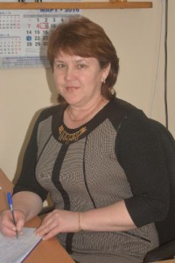Галиева Альфия Шауратовна –специалист 1 категории Администрации сельского поселения, 21.12.1971 г.р., образование высшее, в 2017 году окончила Башкирскую академию государственной службы и управления при Главе Республики Башкортостан , работает с 2002 года, присвоен классный чин – референт муниципальной службы 1 класса.
Тел. (34757) 60950, часы приема граждан: с 9.00 до 17.00 ( перерыв на обед с 13.00 до 14.30) с понедельника по пятницу.
-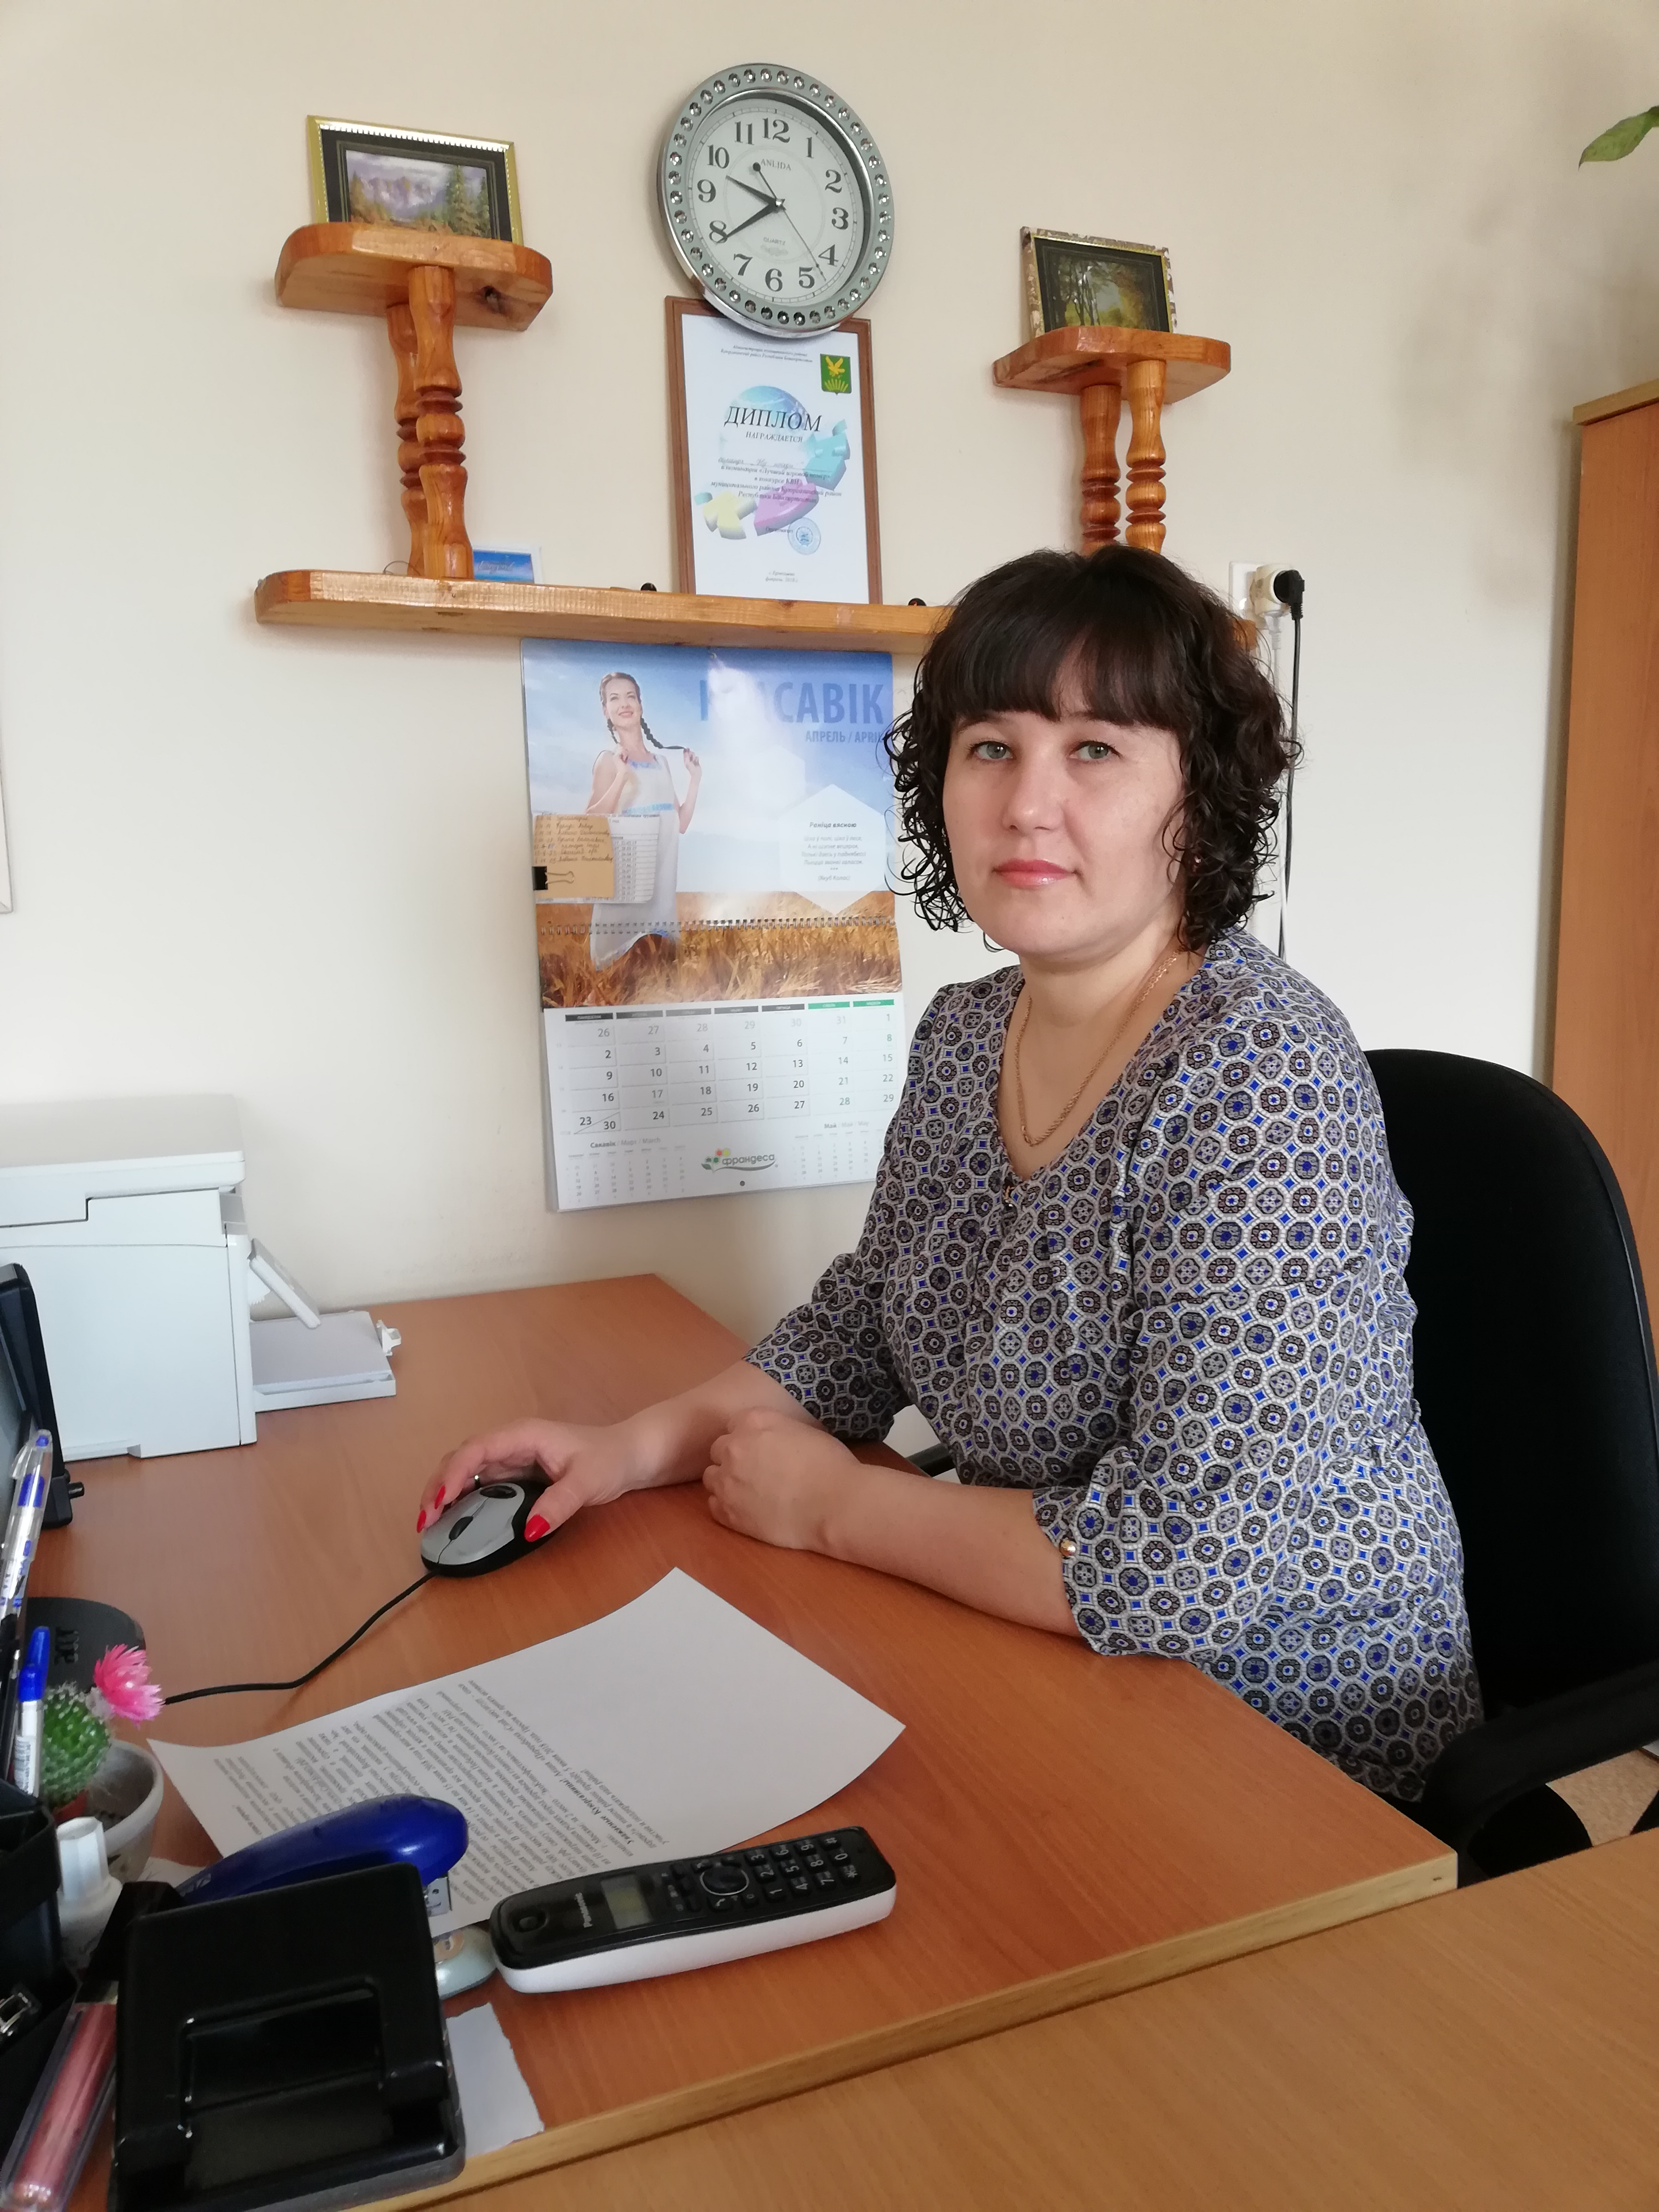
-
Галиева Гульдар Маратовна - специалист 1 категории Администрации сельского поселения , 10.12.1979 г.р., образование высшее экономическое , работает 2010 года , присвоен классный чин – референт муниципальной службы 1 класса.
Тел. (34757) 60950, часы приема граждан: с 9.00 до 17.00 ( перерыв на обед с 13.00 до 14.30) с понедельника по пятницу.
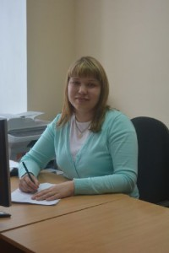
-
-
Кинзягулова Эльвира Ильфатовна – специалист 2 категории Администрации сельского поселения, 08.11.1987, образование высшее, работает с июля 2015 года , присвоен классный чин- референт муниципальной службы 1 класса.
Тел. (34757) 60950, часы приема граждан: с 9.00 до 17.00 ( перерыв на обед с 13.00 до 14.30) с понедельника по пятницы.

